# For

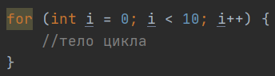

В графе переменной лучше не писать ничего boolean, это дурной тон, для bool у нас есть цикл while.

break = выход из цикла

continue = давай следующую итерацию

return = явный выход из цикла (лучше использовать break)

# While

Аналогичен while, но мы объявляем переменные и меняем их вне скобок:

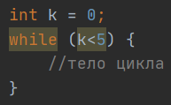

# Do while

Выполниться хотя – бы одни раз, и на 1 раз больше, чем while (у него сначала идёт выполнение, и уже потом проверка условия)

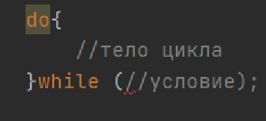

# For each

Появился начиная с java 5, кстати. В этот for встроен итератор.

For (тип название счетчика (итератора) : название массива/коллекции){}

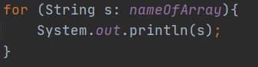

# Массивы

Массив может содержать любые элементы, но одного типо (числа, строки, экземпляры классов)

Массив объектов задается вот так

Shape[] arr = new Shape[] {new Circle(), new Square(), new Triangle()};

int array[]={1,2,3,4,5}

int array[]=new int[10]

int [] name = new int [] {1,8,88,1488};

int[][] name1 = new int [3][]

теперь каждый елимент 1 масива тоже является масивом,

int[][] name1 = new int[][]{

{23,46,15},

{1,2,44},

{15,12,12};

}